Petanque school

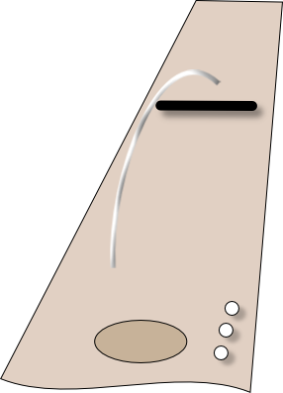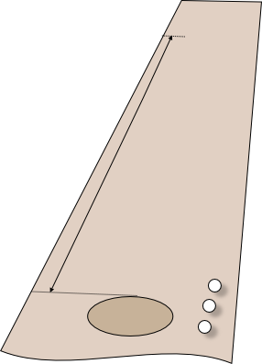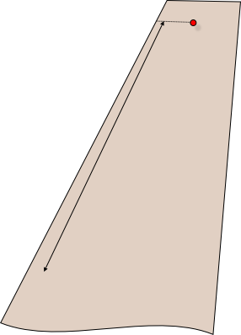

Op bijgevoegde site,maakt u niet alleen kennis maken met petanque maar op een schoolse manier kunt ge op deze site kennis opdoen van onze sport en de spelmethoden die daarbij gepaard gaan.

http://www.petanqueschool.nl/page14.html

